暑期实习1-果蔬专家

* **时间周期：7月4日-8月4日**
* 项目目标：从IMWUT2021论文开始，探知WiFi对于水果/菜品的感知极限，探索更多感知可能性。（目标投稿8月初INFOCOM）
* 项目参与者：叶增渝，刘雨桐

项目指导者：刘雨桐，孔令和

* 项目内容：

由叶增渝同学负责WiFi感知部分，刘雨桐负责UWB感知部分。

1. WiFi/UWB测单个水果的可能性已经得到了验证，那么最多**一次性可以探测多少个**水果呢？

方法：在LoS上排布多个水果，直到WiFi/UWB信号在接收端已经接收不到或已经不发生任何可见的改变了

1. 在水果数量不变的情况下，LoS上不同的水果排布对接收端的信号会造成怎样的影响？

方法：可以尝试几种不同的排布，比如并行或者金字塔堆叠等等，如下图所示：



1. 在同样排布的情况下，如果内部掏出一个，外观上看不出变化的时候，对信号会造成怎样的影响？

方法：具体操作可以如下图所示，对比前后两次的接收端CSI变化情况。所谓外观上看不出变化可以是任何观察角度，比如俯视或者平视，也请测量最理想的一种，就是无论从哪个角度观察都看不到变化。



1. 【步骤3的探索】如果LoS上的物品不是多个水果，而是一盒外卖呢？比如一份土豆牛肉，在不改变外卖外观的情况下，中间夹出几块土豆或者牛肉，信号会有变化吗？
2. 【步骤1/2/3的探索】在做完上述的采集之后，把水果外面加一个纸箱，看接收信号的表现：
   1. 带纸箱的情况下，最多能测多少个水果？
   2. 带纸箱的情况下，不同水果排布对信号是否有影响？如果有，最多支持几个水果的变化？
   3. 带纸箱的情况下，掏出一个水果是否对信号有影响？如果有，最多支持几个水果的变化？
   4. 如果是不同厚度的纸箱，对上面结果有什么变化？
   5. 如果不是纸箱，而是塑料箱或者泡沫箱，在同样数量的水果下，信号影响怎么样？

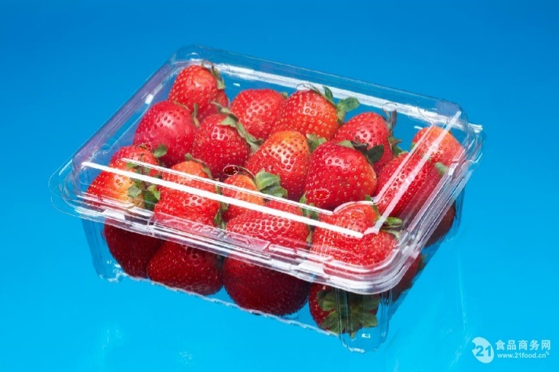 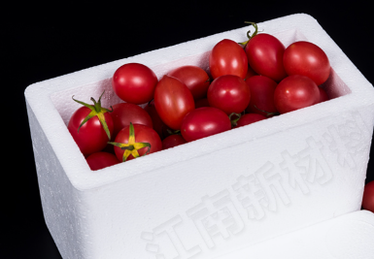

1. 【进阶探索】如果LoS上排布不同种类的水果，能否仅通过接收端的信号将他们区分开？如果可以，采用什么方式？利用信号的哪种特征？
2. 【进阶探索2】如果LoS排布相同种类的水果，假设水果大小/结构一样，那么可否通过接收端信号来判断水果的数量？但现实是即使同类的水果，大小/结构/成分都不一样，那么还能否通过信号来判断水果的数量？如果可以，采用什么方式？利用信号的哪种特征？
3. 【进阶探索3】如果LoS上排布相同种类的水果，数量提前是已知的，但是有新鲜的，有腐坏的，那么能否通过接收端信号将新鲜和腐烂的水果区分开？如果可以，采用什么方式？利用信号的哪种特征？

* 项目要求和计划安排：

从7月4日起，每周进行一次汇报和讨论，每周六晚12点前需要将周报发给刘雨桐，每周日下午3点需要与刘雨桐进行一对一讨论，共需要完成4份周报和一份生产实习报告。

* 7月4日-7月10日：完成内容1-3实验，周报内容介绍实验布置、实验过程、实验结果数据、图和对应分析。
* 7月11日-7月17日：完成内容4-5实验，周报内容介绍实验布置、实验过程、实验结果数据、图和对应分析。
* 7月18日-7月24日：完成内容6-8的可行性探索（在原实验配置和数据的条件下先回答能与不能），如果不能，要思考是否有解决办法，可以调研类似工作。周报内容介绍可行性探索过程的实验布置、实验过程、实验结果数据、图和对应分析，以及自己对于问题的思考和调研结果。
* 7月25日-7月31日：根据讨论后的结果继续完成内容6-8的设计和实验，周报内容介绍推进实验的实验布置、实验过程、实验结果数据、图和对应分析，以及自己进一步的思考和设计。
* 8月1日-8月4日：辅助INFOCOM论文撰写。
* 8月5日-8月20日：写生产实习报告，写好后发给刘雨桐审阅。（根据个人进度可以提前完成）
* 8月21日-8月24日：实习报告细节修改和提交。